Informatik

12.Klasse

Arne Terkowski

I. Formale Sprachen 2
1. Natürliche und formale Sprachen 2
2. Erzeugung formaler Sprachen 4
3. Notationsformen 8
4. Erkennung formaler Sprachen 10
Endliche Automaten 10
Zusammenhang zwischen Grammatik und DEA 11
Grenzen endlicher Automaten 12
5. Endliche Automaten und deren Implementierung 14
II. Kommunikation und Synchronisation von Prozessen 14
1. Protokolle zur Kommunikation von Prozessen 14
2. Nebenläufigkeit 17
3. Implementierung 17
4. Topologie von Rechnernetzen 18
6. Kommunikation über Protokollschichten 20
7. Internet – Das Netz der Netze 22
III. Funktionsweise eines Rechners 23
1. Von-Neumann-Rechner 23
2. Registermaschine 24

Formale Sprachen

Natürliche und formale Sprachen



natürliche Sprachen

- haben sich über eine lange Zeit entwickelt,
- entwickeln sich weiter,
- sind u.U. mehrdeutig
- Bedeutung von Wörter ist u.U. missverständlich
- Semantik wird u.U. trotz fehlerhafter Syntax erkannt
- Buchstabe → Wort → Satz

formale Sprachen

- künstliche / konstruierte Sprache
- i.a. sehr strenge Regeln
- Semantik spielt keine Rolle
- Buchstabe → Wort

Programmiersprache

- ähnlich einer formale Sprache
- Semantik ist von Bedeutung

Beispiele:
1. Heute Wetter schön

2. a0b1b1a0a1b0

3. n=1
for i in range(1,10):
n=n*i
print(n)

4. (5+8)/5 5+(8/5)

Dem Text in Beispiel 3 scheint folgende Regel zugrunde zu liegen:

- Das Wort besteht aus Buchstaben des Alphabets {a,b,0,1}.
- Die Konstruktionsregel lautet: Jedem a bzw. b folgt eine 0 oder 1

Begriffe (im Sinne der Informatik):

Die Syntax einer formalen Sprache umfasst sämtliche (grammatikalischen) Regeln, die zu korrekt gebildeten Zeichenketten führt.
Die Bedeutung eines Worts nennt man Semantik.
Das Alphabet beinhaltet die zulässigen Zeichen, die zur Bildung der Wörter herangezogen werden dürfen.

Beispiel:

Satzbau im Englischen gemäß SPO (Subjekt–Prädikat–Objekt):

Subjekt → She
Subjekt → He
Prädikat → loves
Prädikat → kicked
Prädikat → likes
Objekt → soccer players
Objekt → swimming
Objekt → the ball

Anzahl der Sätze, die gemäß der SPO–Regel gebildet werden können: 18

Offensichtlich spielt die Semantik in dieser Sprache keine Rolle!

Erzeugung formaler Sprachen

langweilig: Aufzählen aller Wörter

Begriffe

- Unter Terminalen T versteht man die Symbole, die zum Alphabet der formalen Sprache gehören.
- Nichtterminale N kommen im Wort nicht vor, sind aber zur Beschreibung der Regeln einer Sprache notwendig.
- Durch Anwendung der Produktionsregeln P wird ein Wort sukzessive aus einem Startsymbol s erzeugt. Dieses Startsymbol entstammt der Menge N.

Englisches Beispiel von oben:

P = 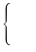
<Satz> → <Subjekt><Prädikat><Objekt> ,
<Subjekt> → He ,
<Subjekt> → She ,
<Prädikat> → loves ,
<Prädikat> → kicked ,
<Prädikat> → likes,
<Objekt> → soccer players ,
<Objekt> → the ball 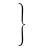

Der Satz "He likes swimming" ist mit dem Startsymbol s = "Satz" ableitbar.

Kurzform für P mit dem oder–Operator │ :

P =
<Satz> → <Subjekt><Prädikat><Objekt> ,
<Subjekt> → He │ She,
<Prädikat> → loves │ kicked │ likes ,
<Objekt> → soccer players │ the ball

Noch ein Beispiel ("ausgewogene Bitmuster"):

Über den Terminalzeichen der Menge {0; 1} wird eine Sprache betrachtet, bei der jedes Wort gleich viele Einsen wie Nullen enthalten muss. Die Worte 01, 10, 001011 oder 110010 gehören also dazu.

Als Nichtterminalzeichen dienen S, A und B, wobei S das Startzeichen ist.

Dabei sollen aus A alle Wörter herleitbar sein, die genau eine Eins mehr als Nullen enthalten und aus B soll man alle Wörter erhalten, die genau eine 0 mehr als Einsen besitzen.

Das führt zu folgenden Grammatikregeln:

(1) S → 0A | 1B
(2) A → 1 | 1S | 0AA
(3) B → 0 | 0S | 1BB

Das Wort 110010 kann dann wie folgt abgeleitet werden:

S => 1B => 11BB => 11B0 => 110S0 => 1100A0 => 110010

Anderes Beispiel von oben (a0b1b1a0a1b0)

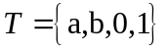
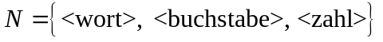
P =
<wort> → <wort><buchstabe><zahl> │ <buchstabe><zahl> ,
<buchstabe> → a │ b ,
<zahl> → 0 │ 1
s = <wort>

Beachte, dass in obiger Produktion (in der ersten Produktionsregel) eine Rekursion auftritt.

Bemerkung:

Bei einer verschränkten Rekursion erstreckt sich die Rekursion über mehrere Regeln.

einfaches Beispiel:

<wort> → <ausdruck>
<ausdruck> → wort><buchstabe><zahl> │ <buchstabe><zahl>,
<buchstabe> → a │ b ,
<zahl> → 0 │ 1

schwierigeres Beispiel:

<Ausdruck> = [’–’] <Term> { (’+’ | ’–’) <Term> }
<Term> = <Faktor> { ’*’ <Faktor> }
<Faktor> = ’(’ <Ausdruck> ’)’ | <Zahl>

Verwendet man die EBNF (Erweiterte Backus Naur Form), so sind Terme in eckigen Klammern [...] optional, Terme in geschweiften Klammern {...} können beliebig oft wiederholt werden.

Ableitungsbäume am Beispiel der Alkane (Buch S.17)

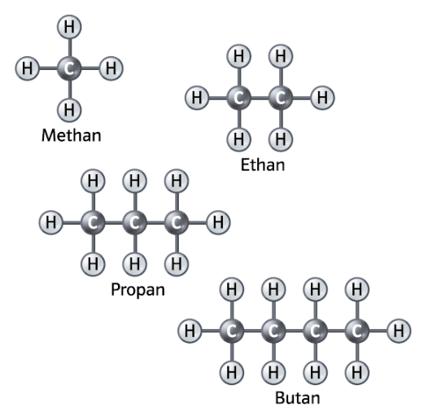

Allgemeine Summenformel: 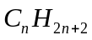

genauer:

- 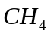 oder
- 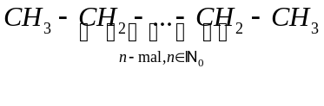

Grammatik 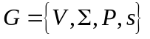
Alphabet / Terminale: 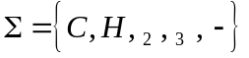
Nonterminale:
P =
<Alkan> → ´CH₄´ │<Randgruppe><Innengruppe>"–"<Randgruppe> ,
<Innengruppe> → │ ´CH₂´ │ ´CH₂´ <Innengruppe> ,
<Randgruppe> → ´CH₃´

s = <Alkan>

Bemerkungen:

- bezeichnet das leere Wort
- ohne könnte man auch schreiben:
<Alkan> → ´CH₄´ │<Randgruppe><Innengruppe>"–"<Randgruppe> │
<Randgruppe"–"<Randgruppe>
<Innengruppe> → ´CH₂´ │´CH₂´ <Innengruppe>
- In EBNF wären die Produktionsregeln noch einfacher, z.B. so:
<Alkan> → ´CH₄´ │<Randgruppe>[<Innengruppe>]"–"<Randgruppe> ,
<Innengruppe> → │ ´CH₂´ ,
<Randgruppe> → ´CH₃´
Ableitungsbaum (für Heptan):

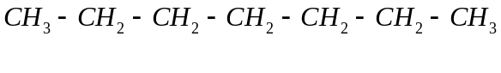

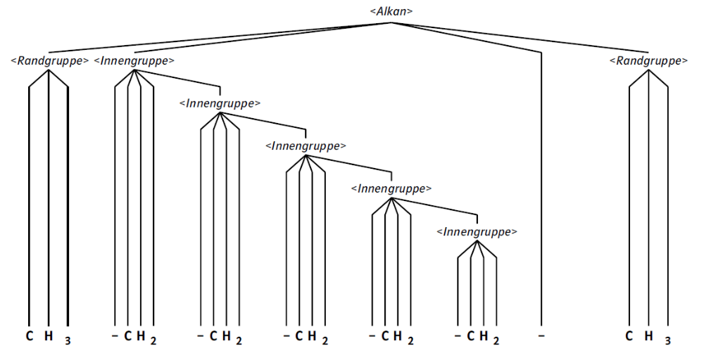

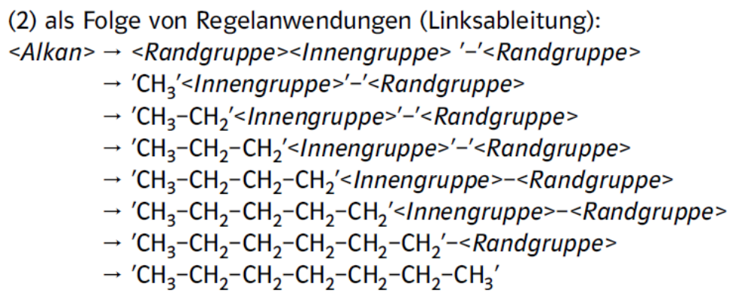

Notationsformen

Grammatik:
Grammatik:
V bzw. N: Variablen (Nonterminale)
∑ : Alphabet
P: Produktionsregeln
s: Startsymbol

EBNF (Erweiterte Backus-Naur-Form):
- für die Produktionsregeln einer Grammatik.
- verwende Gleichheitszeichen = statt des Pfeils
- jede Zeile endet mit einem Strichpunkt (manchmal auch Punkt)
- die spitzen Klammern können weggelassen werden

Die EBNF ist von der ISO standardisiert: ISO/IEC 14977:1996(E). Es gibt aber verschiedene gebräuchliche "Dialekte".

Syntaxdiagramme:

Terminal Nonterminal / Variable

@
Domain
Subdomain
.
Buchstabe
Subdomain
.
Buchstabe
s:
s:

Wiederholung Alternative

Subdomain
.
Buchstabe
Zeichenkette

Beispiel: Dezimalzahlen

Dezimalzahl = Zahl [ "." Zahl ] [ Exponent] ;
Zahl = Ziffer { Ziffer } ;
Exponent = ("E"|"e") ["+"|"–"] Zahl ;
Ziffer = "0" | "1" | … | "9" ;

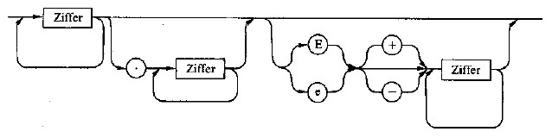

Erkennung formaler Sprachen

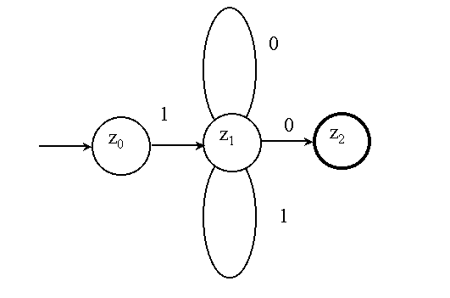
Endliche Automaten

Der im Bild rechts dargestellte Automat erkennt alle Dualzahlen, die mit 1 beginnen und mit 0 enden, also alle korrekt geschriebenen geraden Dualzahlen.

Zustandsmenge: Z
Eingabealphabet: 0,1
Startzustand: z₀
Endzustand : z₂

Der Automat liest ein Wort zeichenweise und geht in Abhängigkeit vom aktuellen Zustand und vom gelesenen Zeichen in einen Folgezustand über. Ist das Wort abgearbeitet und befindet sich der Automat in einem sogenannten Endzustand, so gilt das Wort als akzeptiert, andernfalls nicht.

Es handelt sich hier um einen nichtdeterministischen endlichen Automaten (NEA), da in Zustand z₁ beim Lesen einer 0 nicht klar ist, welches der Folgezustand ist. Der Automat ist endlich, weil seine Zustandsmenge endlich ist.

Ein fast gleichwertiger, deterministischer endlicher Automat (DEA) könnte so aussehen:

0
1
0

1
0
Z₀
Z₁
Z₂

0
1

Z₃
1

Deterministische Endliche Automaten (DEA) – Definition

- Endliche Menge Z von Zuständen
- Endliches Eingabealphabet
- Definierter Startzustand
- Menge E von Endzuständen
- Übergangsfunktion , die jedem Paar aus aktuellem Zustand und gelesenem Zeichen wohldefiniert einen Folgezustand zuordnet.

Oft führt man sogenannte Fang– bzw. Fehlerzustände ein, in denen der Automat stehen bleibt, wenn ein nicht akzeptiertes Wort gelesen wurde. Hier könnte man dies z.B. bei einer führenden Null machen. Diese sind allerdings keine Endzustände.

Übergangsfunktion im Fall des DEA, der die geraden Dezimalzahlen akzeptiert:

Zustand  gelesen | 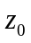 | 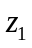 | 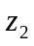 | 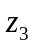
0
1

Schreibweise für Transitionen:

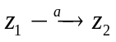 bzw. 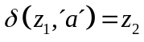 bedeutet:

Ist das System ist im Zustand z₁ und erhält die Eingabe ´a´, so erfolgt der Übergang in den Zustand z₂ .

Zusammenhang zwischen Grammatik und DEA

Es ist offensichtlich, dass jeder DEA die Wörter einer bestimmten Grammatik erkennt. Diese Grammatik lässt sich wie folgt bilden:

- Die Zustandsmenge ergibt die Menge der Nichtterminale
- Das Eingabealphabet ergibt die Menge der Terminale
- Der Startzustand geht über in das Startwort
- Jede Transition der Übergangsfunktion findet ihre Entsprechung in der Produktion 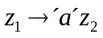
- Für jeden Endzustand 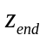wird zusätzlich Produktionsregel 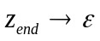 eingeführt.

Beispiel:

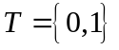
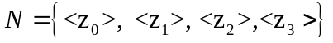
P =
<z₀> → 0<z₀> │ 1<z₁> ,

<z₁> → 0<z₂> │ 1<z₁> ,

<z₂> → 0<z₂> │ 1<z₃> │ ,

<z₃> → 0<z₂> │ 1<z₃>

s = <z₀>

Grenzen endlicher Automaten

Es gilt: DEA → Grammatik

Genauer: Grammatiken, die sich aus deterministischen endlichen Automaten ableiten, nennt man reguläre Grammatiken. Ihr Produktionen können immer in folgender Weise geschrieben werden:

<Nonterminal> → ´a´ <Nonterminal_2> oder
<Nonterminal> → ´a´ oder
<Nonterminal> →

Bemerkung:
Eine solche Grammatik heißt rechtsregulär. Analog gibt es auch linksreguläre Grammatiken.

Folgende Aussage ist richtig:

DEA reguläre Grammatik

Es gibt aber (somit nichtreguläre) Grammatiken, die keine Entsprechung in einem deterministischen endlichen Automaten haben.

Ein klassisches Beispiel beschäftigt sich mit geklammerten Ausdrücken.

Vereinfachend sollen zunächst nur Ausdrücke mit bis zu drei Klammerebenen betrachtet werden:

a₁
(
(
a₂
(
a₃
)
z₃
)
z₂
)
z₁
a₀
)
)
. . .
. . .
zugehörige Grammatik (aus dem Automaten konstruiert):

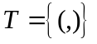
P =
<a₀> → ( <a₁>
<a₁> → ( <a₂> │ ) <z₁>
<a₂> → ( <a₃> │ ) <z₂>
<a₃> → ) <z₃>
<z₃> → ) <z₂>
<z₂> → ) <z₁>
<z₁> → ε

s = <a₀>

Für eine höhere Klammerungstiefe muss man den Automaten bzw. die Grammatik lediglich über a₃ bzw. z₃ heraus analog fortsetzen. Dann wäre der Automat aber nicht mehr endlich!

Eine Grammatik zur Beschreibung der beliebig tief geklammerten Ausdrücke wäre z.B.

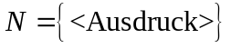
P =
<Ausdruck> → ( <Ausdruck> ) │ ( )

s = <Ausdruck>

Diese Grammatik ist aber nicht regulär. Man kann sich überlegen, dass es tatsächlich keine reguläre Grammatik geben kann, welche diese Ausdrücke beschreibt.

Der Beweis benutzt das Pumpig-Lemma, welches besagt, dass für gewisse Wörter w, die lang genug sind (Länge n), und von einem DEA erkannt werden folgendes gilt:

Es lässt sich in xyz zerlegen mit 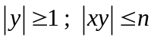 und es gilt: xy^{i}z würde auch akzeptiert.

q_{i}
z
x
q₀
F
n
y

Wendet man dieses Lemma an, stellt man fest, dass obige Grammatik nicht regulär sein kann, da z.B. ((( ))) aufgepumpt werden könnte zu ((( ()) ()) ()) )) .

Endliche Automaten und deren Implementierung

Dies ist vergleichsweise leicht (z.B. in Python) zu implementieren:

→ siehe das Programm "Automat_Zahltester.py"

Kommunikation und Synchronisation von Prozessen

Protokolle zur Kommunikation von Prozessen

Zur Kommunikation zweier Prozesse muss Einigkeit über folgende Dinge bestehen:

- Datenformat (festgelegt durch formale Sprache)
- Zeitlicher Ablauf des Kommunikationsvorgangs

Ein solches Regelwerk wird Protokoll genannt.

Beispiel 1:
SMTP Simple Mail Transfer Protocol) zum Versenden einer Email: LS S.47/48

Beispiel 2:
FTP (File Transfer Protocol) zur Übertragung von Dateien zwischen Rechnern (seit 1971)

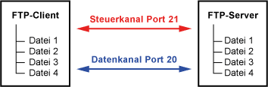

Es werden 2 Verbindungen zwischen Server und Client aufgebaut: eine Steuerverbindung (für Kommandos) und eine Datenverbindung.

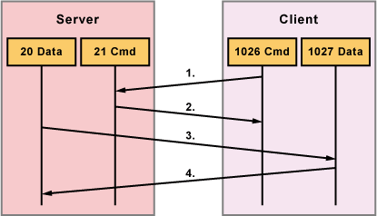
FTP Active Mode
In der Regel stellt der Client über den Steuerkanal eine Anfrage an den Server (– umgekehrt würde die Firewall des Clients blockieren). Er übermittelt ihm die Portnummer, auf der die Daten übertragen werden sollen. Der Server bestätigt und öffnet einen Datenkanal (sofern keine Firewall dies blockiert). Die Verbindung ist hergestellt.

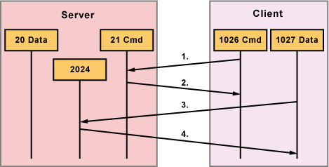
FTP Passive Mode
Sitzt der Client hinter einer Firewall, so nennt der Server dem Client eine Portnummer, über die der Kontakt herzustellen ist. Nun initiiert der Client die Datenverbindung (weshalb sie von der Firewall nicht blockiert wird) und der Datenkanal kann geöffnet werden.

Beispiel (vgl. auch http://www.elektronik-kompendium.de/sites/net/0902241.htm)

1: ~ Verbinde...
2: ~ Verbunden mit 212.227.84.222, warte auf Antwort...
3: < 220 FTP Server ready.
4: > USER beispiel
5: < 331 Password required for beispiel.
6: > PASS ********
7: < 230 User beispiel logged in.
8: > REST 1
9: < 350 Restarting at 1. Send STORE or RETRIEVE to initiate transfer
10: > REST 0
11: < 350 Restarting at 0. Send STORE or RETRIEVE to initiate transfer
12: > SYST
13: < 215 UNIX Type: L8
14: > PWD
15: < 257 "/" is current directory.
16: ~ Login erfolgreich.
17: > PORT 192,168,168,12,4,182
18: < 200 PORT command successful

- Verbindungsmeldung vom FTP-Client.
- Verbindungsmeldung vom FTP-Client.
- Der FTP-Server meldet mit dem Status-Code 220, dass die FTP-Verbindung hergestellt ist.
- Der FTP-Client teilt dem FTP-Server mit, welcher Benutzer sich anmelden will.
- Der FTP-Server fordert von diesem Benutzer das Passwort an.
- Der FTP-Client schickt dem FTP-Server das Passwort.
- Ist das Passwort richtig, meldet der FTP-Server dem Client den erfolgten Login (Status-Code 230).
- Der FTP-Client teilt dem FTP-Server mit, dass er den Datentransfer neu starten soll.
- Der FTP-Server meldet den Status-Code 350 zurück und erwartet weitere Angaben zur Ausführung des Befehls.
- Der FTP-Client teilt dem FTP-Server mit, dass er den Datentransfer neu starten soll.
- Der FTP-Server meldet den Status-Code 350 zurück und erwartet weitere Angaben zur Ausführung des Befehls.
- Mit dem Befehl SYST fragt der FTP-Client nach dem Betriebssystem auf dem der FTP-Server läuft.
- Der FTP-Server meldet das Betriebssystem zurück (Status-Code 215). In diesem Fall handelt es sich um ein UNIX-Betriebssystem.
- Mit dem Befehl PWD fordert der FTP-Client das aktuelle Verzeichnis an.
- Der FTP-Server meldet das aktuelle Verzeichnis (Status-Code 257). In diesem Fall lautet es "/".
- Verbindungsmeldung des FTP-Client, dass der Login erfolgreich war.
- Mit dem Befehl PORT teilt der Client dem Server mit, dass er den zweiten Port für den Datenkanal verwenden möchte.
- Der FTP-Server meldet die erfolgreiche Ausführung des Kommandos (Status-Code 200).

Weitere Protokolle:

Schicht | Dienste / Protokolle / Anwendungen
Anwendung | FTP | HTTP | DNS | SMTP
Transport | TCP |  | UDP
Internet | IP (IPv4 / IPv6)
Netzzugang | Ethernet, ...

Ports:
Port | Dienst
20 | ftp data
21 | ftp control
25 | Smtp
80 | http
110 | Pop3
443 | https
3306 | Mysql-Server

Das ISO-OSI-Schichtenmodell (Übersicht, vgl. auch Kapitel 5):

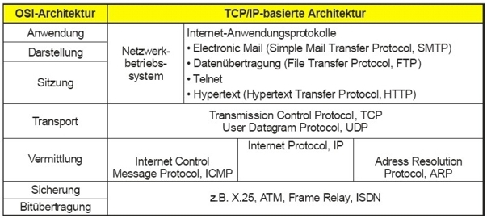

Nebenläufigkeit

Nebenläufige Prozesse können gleichzeitig ausgeführt werden. In der Regel muss man sie synchronisieren, wenn sie auf gemeinsame Ressourcen zugreifen. Dabei können Verklemmungen auftreten, die vermieden (generell ausgeschlossen) und verhindert (vorsichtige Zuteilung von Ressourcen) werden können.

Siehe Klett S.51 – 55

Implementierung

Stichworte: Monitorkonzept, Semaphore

Siehe Klett S.56 – 62

Topologie von Rechnernetzen

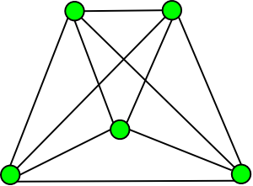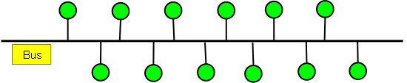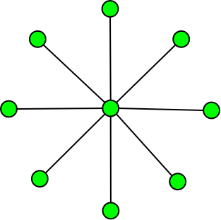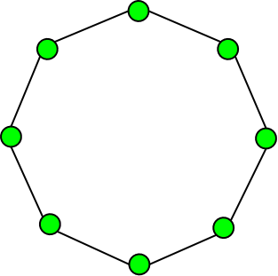

„Jeder mit Jedem“

Busnetz:
- Zugriffsverfahren CSMA-CD (Carrier Sense Multiple Access / Collision Detection)
Ein Sender muss prüfen, ob bereits ein Anderer Daten überträgt. Erst wenn der Bus frei ist, wird gesendet – und zwar automatisch an alle.
Über eine eindeutige MAC–Adresse (z.B. 10:A8:AF:01:CF:F1)weiß der Empfänger, dass ein Datenpaket für ihn bestimmt ist.
Sternnetz:
- Jeder Rechner ist direkt mit einem Zentralrechner verbunden.
Ringnetz (Token-Ring):
- Die Rechner sind ringförmig miteinander verbunden. Ein bestimmtes Datenpaket (Token) kreist im Ring. Nur der Rechner, der das Token hat, darf senden.

Kriterien zur Bewertung von Rechnernetzen:
- Störanfälligkeit
- Systempflege
- Kosten
- Übertragungsrate
- Sicherheit

 | Bus | Stern | Ring
Störanfälligkeit | [+] Geräteausfall hat keine Auswirkungen  [–] Ausfall des Hauptmediums (Kabel-bruch) blockiert alles | [+] Endgeräteausfall hat keine Auswirkungen  [–] Ausfall des Knotens legt Netz lahm | [+] bei Unterbrechung Umkehr der Laufrichtung des Tokens möglich
Kosten, Erweiterbarkeit | [+] geringe Kosten, keine aktiven Komponenten, leicht erweiterbat | [+] geringe Kosten wegen geringer Kabelmengen, leicht erweiterbar, wenige aktive Komponenten | [-] teure Komponenten
Sicherheit | [–] Abhören leicht möglich |  | [–] leicht abhörbar
Übertragungsrate | [–] Sinken der Übertragungsrate durch Kollisionen bei hoher Netzauslastung | [–] Bei vielen angeschlossenen Rechnern niedrige Übertragungsrate | [+] hohe rate, da garantiert nur einer sendet (wg. Token)
Beispiele | Kleine Netzwerke (Ethernet) | Computerräume, Heimnetze | früher: Uni-Netze

Kombinationen:

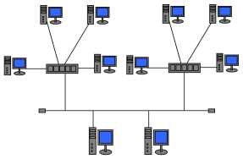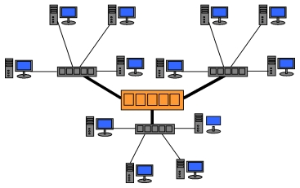

Stern–Bus Stern – Stern

Je nach den verwendeten Komponeneten verhalten sich obige Netze anders:

Beim „Verteiler“ kann es sich um einen Hub oder Switch handeln:

Hub:
Ein Hub ist eine nicht–intelligente Verteilungs– bzw. Verstärkereinheit. Er gibt das Eingangssignal inhaltlich unverändert an alle angeschlossenen Einheiten weiter. Sendet einer der angeschlossenen rechner, können also die anderen nicht senden („busartig“)

Switch:
Ein Switch wertet die (Ziel–)Adressen der Datenpakete aus und leitet sie an das richtige angeschlossene Gerät weiter. Es kann eine 1:1–(Point-to-Point)–Verbindung zwischen zwei Rechnern aufgebaut werden. Eine Kollision kann lediglich auftreten , wenn zwei Sender (gleichzeitig) an denselben Empfänger übertragen möchten.

Kommunikation über Protokollschichten

Βlackbox–Sicht:
Man beauftragt ein Transportunternehmen und übergibt
- Absender
- Empfänger
- 5 Paket

Der Kunde nimmt einen Dienst des Transportunternehmens in Anspruch, und teilt ihm (Schnittstelle) die relevanten Daten mit. Dabei ist es für den Kunden irrelevant, welchen Weg genau die Pakete nehmen, wie der Fahrer heißt bzw. ob die Waren im selben Fahrzeug reisen.

Der Unternehmer seinerseits nutzt u.U. auf einer Teilstrecke einen Dienst der Bahn und lässt die Sendung im Nachtzug transportieren. In welchem Waggon das Paket ist, interessiert ihn u.U. nicht.

Dienst und Schnittstelle:
Jede Schicht bietet der nächst höher gelegenen Dienste an. Wie diese Dienste genau abgearbeitet werden, ist für die obere Schicht nicht von Belang. Die Grenze zwischen benachbarten Schichten wird Schnittstelle genannt.

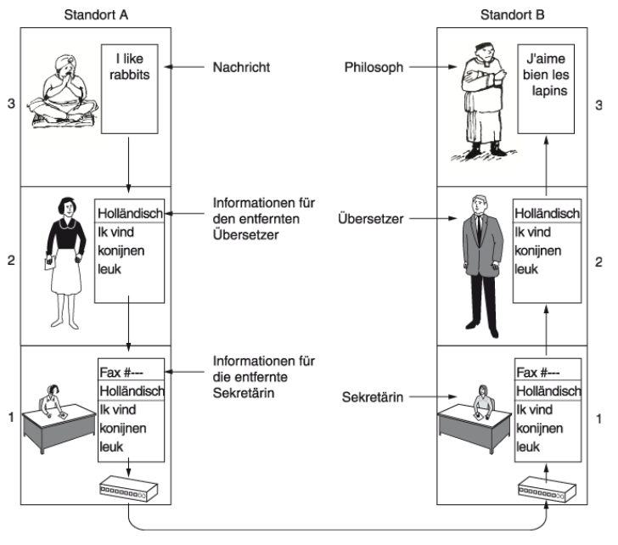

In gewisser Weise wird hier zwischen den Schichten 3 – 3 bzw. 2 – 2 kommuniziert. Die Philosophen müssen nicht wissen, wie ein Faxgerät funktioniert.
Zwischen gleichartigen Schichten (z.B. 3–3) geschieht die Kommunikation über ein festgelegtes Protokoll. Transporteinheit sind dabei gewisse Pakete.
3: Nachrichteninhalt in eigener Sprache, persönliche Anrede
2: Holländische Sprache, formale Anrede
1: FAXprotokoll, ggf. Bits/Bytes, Telefonnummer/IP-Adresse.

Softwareschichten – Zweischichtarchitektur
- Clientschicht
- Serverschicht

Softwareschichten – Dreischichtarchitektur

- Präsentationsschicht
- Logikschicht
- Datenerhaltungsschicht

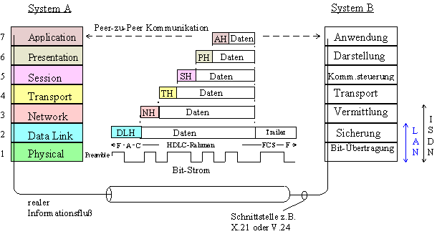

Schicht 1: Bitübertragung
wichtig sind Kabeleigenschaften, Übersprechen, MAC-Adresse des Endgeräts

Schicht 2: Sicherungsschicht:
Fehlerkorrektur durch Prüfsummen, etc.

Schicht 3: Vermittlungsschicht
IP-Adressen dienen zur Wegfindung (Routing). Geht ein Datenpaket verloren, so wird dies nicht erkannt.

Schicht 4: Transportschicht
Sicherung das Datenaustausch; Es wird geprüft, ob alle gewünschten Pakete angekommen sind.
Protokolle: TCP bzw. UDP
TCP stellt eine Verbindung zwischen Endpunkten einer Netzverbindung (Sockets) her.
UDP ist nicht verbindungsorientiert.

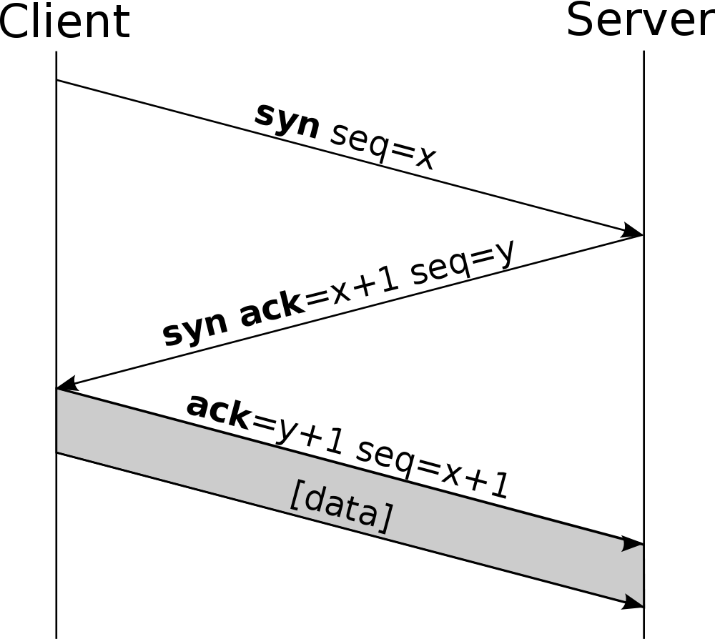
Aufbau einer TCP-Verbindung:

Bei x bzw. y handelt es sich um (zunächst) zufällig generierte Sequenznummern. Die gesendeten Paket werden aufsteigend ab x durchnummeriert, sodass sie beim Empfänger ggf. in die richtige Reihenfolge gebracht werden können.

Dies ist wichtig, da IP-Pakete unterschiedlich lange Wege von Sender zu Empfänger zurücklegen können.

Internet – Das Netz der Netze

LS S.71ff

Funktionsweise eines Rechners

Von-Neumann-Rechner

Struktur:

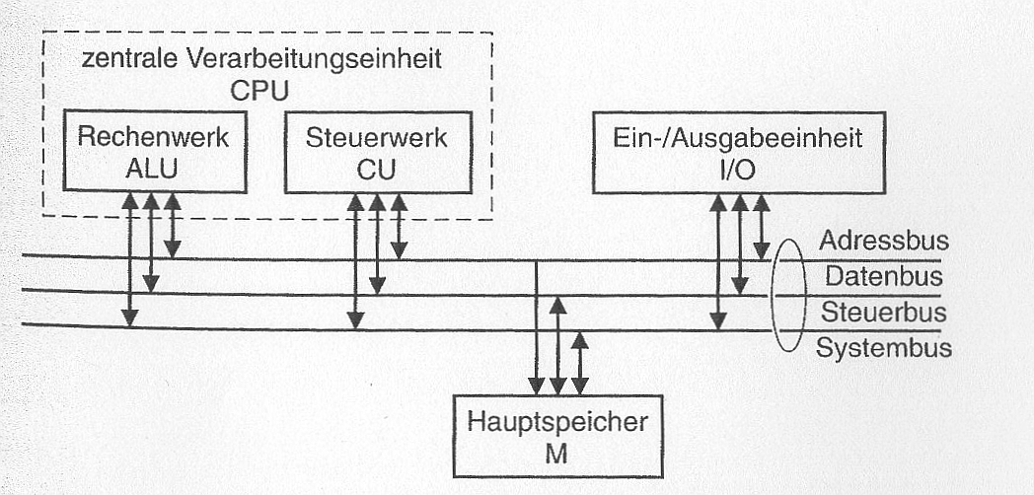

Das von-Neumann-Rechnerkonzept stellt (ca. seit 1946) das grundlegende Operationsprinzip von Computern dar, wie es heute, wenn auch mit einigen Abwandlungen, noch in fast allen modernen Computern genutzt wird. Es basiert auf folgenden Punkten:

  - Hauptkomponenten des Rechners sind Rechenwerk, Steuerwerk, Hauptspeicher, Eingabe-/Ausgabeeinheit und die Verbindungen (Datenwege, Busse). Steuerwerk und Rechenwerk bilden zusammen die zentrale Recheneinheit (Prozessor, CPU).
  - Die intern verwendete Signalmenge ist binär codiert. Es werden Worte fester Länge parallel verarbeitet. Die Verarbeitung erfolgt taktgesteuert. Der Rechner arbeitet nach einem Start automatisch.
  - Programmbefehle und Daten werden im einheitlichen Hauptspeicher ohne Kennzeichnung gespeichert. Der Hauptspeicher besteht aus fortlaufend adressierten Speicherworten, deren Inhalt nur über die Adresse angesprochen werden kann.
  - Der Rechner verarbeitet extern eingegebene Programme und Daten, die intern gespeichert werden, sequenziell. Die normale Verarbeitung erfolgt in der Reihenfolge der Abspeicherung der Programmbefehle. Die sequenzielle Abarbeitung kann durch Sprungbefehle oder datenbedingte Verzweigungen unterbrochen werden.

(nach "Taschenbuch der Informatik", ...)

Befehlszyklus des von-Neumann-Rechners:

- Befehl aus dem Hauptspeicher holen und im Steuerwerk interpretieren.
- Operand aus dem Hauptspeicher holen und Befehl ausführen (und Resultat in den Hauptspeicher schreiben).

Engpässe (Flaschenhälse) der von-Neumann-Architektur:

- Befehle und Daten stehen gleichzeitig nebeneinander im Hauptspeicher und werden über den gleichen Weg gelesen bzw. geschrieben (Speicherschnittstelle) und behindern sich damit gegenseitig.
Ausweg: Getrennte Speicher und Busse für Befehle und Daten (getrennte Caches, Harvard-Architektur).
- Sequenzielle Abarbeitung der einzelnen Programmschritte in jeweils zwei Phasen. Keine Möglichkeit der gleichzeitigen Ausführung mehrerer Schritte.
Ausweg: Nutzung von Parallelität: ILP (Instruction Level Parallelism), MT (Multithreading) und MP (Multiprocessor).
- Feste Befehlsabfolge und Steuerung in nur einer Ebene (nur ein Befehlszähler, ein Befehlsregister) bereitet Probleme bei Unterprogrammtechnik, Multitasking, Multiuserbetrieb.
Ausweg: Einführung eines Universalregistersatzes (register renaming, register windows) und vereinfachte Steuerungsabläufe für die Befehlsausführung (RISC-Architekturen).

Registermaschine

Moderne Rechner basieren nicht vollständig auf dem von-Neumann-Konzept.
Aktuelle Mikroprozessoren verwenden das Modell der Registermaschine. Die dabei verwendeten Prozessoren beinhalten sehr schnell zugängliche Speicherzellen auf dem Chip selber (im Ggs. zum Hauptspeicher). Solche Zellen heißen Register und kommen in verschiedenen Ausprägungen vor.

Registermaschinen
Eine Registermaschine besteht aus einem Arbeitsspeicher für die Programme sowie einer
Reihe von Registern. Die Register haben folgende Aufgaben:

- Der Befehlszähler BZ enthält die Speicheradresse des nächsten zu bearbeitenden Befehls.
- Das Statusregister SR enthält Informationen über das Ergebnis der letzten (Rechen–) Operation.
- Die Datenregister A, R₁, R₂ , ... dienen zur Ablage von Daten. Dabei spielt das Datenregister
A (Akkumulator) eine besondere Rolle: Es enthält einen Eingabewert für den folgenden Rechenbefehl und nimmt das Rechenergebnis auf.

Die Registermaschine im Ordner "seRMS" verwendet denselben Befehlssatz wie in LS S.101 und ist auf allen Rechnern lauffähig, die JAVA unterstützen.

Achtung:
Der Einfachheit halber wird bei dieser Maschine davon ausgegangen, dass alle Daten in den
Registern stehen. Ein Arbeitsspeicher ist also in diesem speziellen Fall und im Gegensatz zur "Realität" nicht vorhanden.

Einfache Assemblersprache:

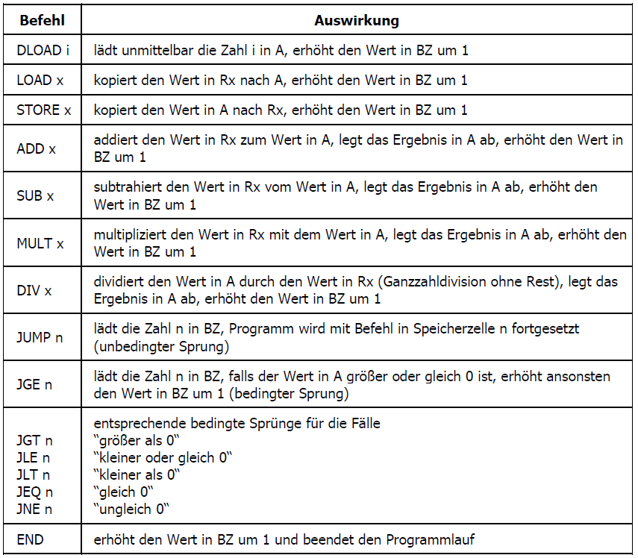

Begriff (Assembler):

- Ein Assembler ist ein Programm, das ein (z.B. in obiger) in Assemblersprache verfasstes Programm in Maschinencode (Bitfolgencodes) übersetzt.
- Umgangssprachlich meint man mit Assembler aber manchmal auch die Sprache selber.

Beispiel:

